**Углеводы** — органические соединения, состав которых, как правило, можно выразить формулой Cn(H2O)m, где n и m равны трем и более. Таким образом, соотношение атомов водорода и кислорода в молекулах большинства углеводов такое же, как и в воде (2: 1), что и отражено в названии этих веществ.

***Основные группы углеводов.***

**моносахариды**.

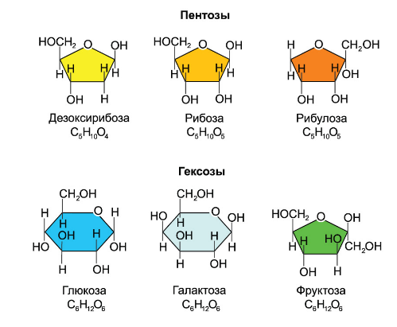

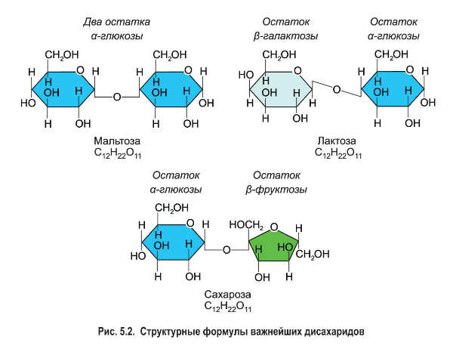

**Полисахариды**

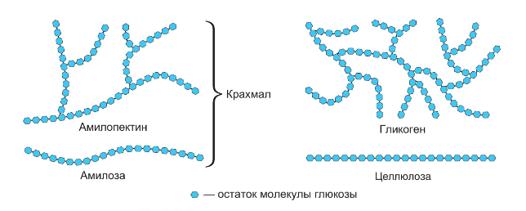

**Основные функции углеводов в живых организмах**

|  |  |
| --- | --- |
| **Функция** | **Пояснение и примеры** |
| Энергетическая | Под действием ферментов способны расщепляться и окисляться с высвобождением энергии. Эти процессы могут происходить как с использованием кислорода (О2), так и без его участия. Главным источником энергии для клеток является *глюкоза*. При полном окислении 1 г углеводов до воды и углекислого газа выделяется 17,6 кДж энергии |
| Запасающая | Некоторые полисахариды и олигосахариды (например, *сахароза*) могут накапливаться в организме в качестве запасных питательных веществ. У растений основным резервным углеводом является *крахмал*, у животных и грибов — *гликоген*. При необходимости эти полисахариды расщепляются до глюкозы — основного источника энергии |
| Структурная | Принимают участие в построении различных клеточных и внеклеточных структур. Так, *хитин* входит в состав наружного покрова членистоногих и клеточной стенки грибов. *Целлюлоза* — основной компонент клеточной стенки растений *(в ее состав входят и другие углеводы). В образовании клеточных стенок бактерий главную роль играет *муреин\** |
| Метаболическая | Обеспечивают протекание процессов обмена веществ, служат основой для синтеза других соединений. *Так, ключевую роль в процессе фотосинтеза играет *рибулозо-1,5-дифосфат*, связывающий СО2 |
| *Защитная | Полисахариды, составляющие основу слизистых капсул бактериальных клеток, предохраняют клетки от высыхания и действия токсичных веществ. Защитную функцию также выполняют полисахарид *каллоза* и *камеди* (смóлы), которые выделяются растениями при механическом повреждении или проникновении инфекционных агентов. Вязкие секреты, вырабатываемые различными железами и слизистыми оболочками внутренних органов животных, богаты углеводами и их производными. Они предохраняют стенки полых органов от повреждения и внедрения микроорганизмов* |